Oppimisanalytiikka oppimisessa ja opetuksessa

  - Yleiset ohjeet
Koulutus on osa Digivisio 2030 -hankkeen digipedagogiikan koulutuksia, joiden tavoitteena on korkeakoulujen opetus- ja tukihenkilöstön osaamisen kehittäminen opin.fi –tarjottimen laadukkaan sisällön tukemiseksi. Koulutus on toteutettu mikro-oppimisen periaatteella eli se koostuu yhdestä tai useammasta jaksosta, joihin liittyy yksi tai useampia tehtäviä. Koulutuksien videot ja podcastit ovat katsottavissa Digivisio 2030 –hankkeen YouTube-kanavalla ja näihin liittyvät tehtävät ladattavissa aoe.fi- palvelusta ko. koulutuksen sivulta.

Jaksoja voi käyttää itsenäisen oppimisen tukena tai näihin voi yhdistää korkeakoulun tai korkeakouluverkoston järjestämää ohjausta ja koulutustarjonnan yhteiskehittämistä. Jaksojen hyödyntäminen oman opetuksen kehittämisen tukena on opettajien mielekkääksi kokema oppimisen muoto. Korkeakoulut voivat lokalisoida koulutusten toteutuksia omiin tarpeisiin sopiviksi mm. muokkaamalla työskentelytapoja, sisältöihin liittyviä tehtäviä ja rajaamalla tai lisäämällä koulutuksiin sisältöjä. Eri teemojen jaksoista voi koostaa uudenlaisia kokonaisuuksia ja esimerkiksi modulaarisuuden jaksoja voi hyödyntää johdantona muihin teemoihin.

Kieliversiot
Koulutuksien videot, podcastit ja tehtävät ovat käytettävissä suomeksi, ruotsiksi ja englanniksi. Korkeakoulut päättävät saavatko osallistujat koulutuksien suorittamisesta opintopisteitä tai suoritusmerkin. Korkeakoulun mahdollisesti antamaan todistukseen lisätään maininta: ”Koulutuksessa on hyödynnetty Digivisio 2030 –hankkeessa suunniteltuja digipedagogiikan koulutuksia”.

Lisenssi
Koulutusteen CC-BY-SA 4.0 –lisenssi sallii koulutuksen sisältöjen muokkauksen korkeakoulun omiin tarpeisiin. Koulutuksien sisältöjä saa käyttää myös muiden koulutusten osana, ja tällöin niiden uudessa käyttöyhteydessä mainitaan CC-BY-SA 4.0 -lisenssin mukaisesti aina materiaalin alkuperäinen tekijä (pl. muiden tuottama kirjallisuus ja videot), sekä Digivisio 2030 -hanke. Jos sisällöistä tehdään uusi versio, se jaetaan alkuperäisen materiaalin tavoin myös CC-BY-SA 4.0 -lisenssillä. Lisenssi ei kuitenkaan velvoita korkeakoulua jakamaan uutta versiota, jos näin ei haluta tehdä.

Digivisio 2030 –hankkeen graafinen ilme (mm. logot) https://digivisio2030.fi/aineistot/
  - Ohjeet sisältöjen käyttöön ja lokalisointiin

Koulutuksen esittely
Tervetuloa mukaan Digivisio 2030 -hankkeen digipedagogiikan koulutukseen. Tämä on "Miksi, Mitä, Miten” –podcast sarja, jossa syvennymme datan ja oppimisanalytiikan maailmaan opettajan ja oppijan saappaissa. Olet juuri astumassa oppimisen kulissien taakse. Keskustelemme vaihtuvien asiantuntijoiden kanssa, miten opiskelusta ja oppimisesta kerätty data muuttaa oppimisen muotoilua ja arviointia.
Nykyiset teknologiat ja digitaaliset alustat avaavat meille ovet entistä tehokkaampaan datan hyödyntämiseen oppimisen kontekstissa. Mutta millaisia mahdollisuuksia ja haasteita tämä tuo tullessaan?
Sarja koostuu 5 jaksosta ja erilaisista näkökulmista. Jokaisen jakson yhteydestä löydät haasteen. Haasteiden tavoitteena on sysätä sinut sukeltamaan syvemmälle sekä osallistaa teitä kuuntelijoita luomaan ja tuottamaan lisäarvoa podcast -kokemukseen. Ne siis haastavat sinut oppimista ja oppimisanalytiikkaa koskevaan keskusteluun.
Tule mukaan matkalle oppimisanalytiikan maailmaan ja opi, miten voit hyödyntää sitä omassa opetustyössäsi. Tämä podcast-sarja tarjoaa sinulle arvokasta tietoa ja käytännön vinkkejä, joiden avulla voit tehdä opetuksestasi entistä tehokkaampaa ja motivoivampaa oppijoille. Oma korkeakoulusi tarjoaa sinulle ohjeet kytkeä oppimisanalytiikka osaksi oppimisprosessia. Eri alustat tarjoavat erilaisia työkaluja. Moodlen analytiikasta löydät vinkkejä eAMK-verkkokurssilta ja eOppimiskeskuksen tuottamalta avoimelta MOOC -kurssilta.
Keskustelemme vaihtuvien asiantuntijoiden kanssa oppimisanalytiikasta. Minä olen Satu Aksovaara ja kanssani asiantuntijoita haastattelee Olesia Kullberg. Johdatamme teidät kohti uutta oppimisen aikakautta. Ota siis mukava asento, laita kuulokkeet korville ja valmistaudu tutustumaan Oppimisanalytiikan seuraavaan lukuun!

Oppimistehtävät/haasteet

Jakso 1. Miksi oppimisanalytiikka on tärkeää?

Twiittihaaste

Kehotamme sinua osallistumaan oppimisanalytiikan Twiitti-haasteeseen! Tämä haaste auttaa sinua hahmottamaan, miksi oppimisanalytiikka on tärkeää omassa korkeakoulussasi ja miten voit itse hyödyntää sitä.
Askel 1: Tutustu oman korkeakoulusi oppimisanalytiikan käyttösuositukseen, Digivision laatukriteereihin (oppimisanalytiikka) sekä Arenen linjauksiin. Etsi ne verkkosivuilta tai kysy opettajilta/tukipalveluista.
Askel 2: Luo twiitti tai kuvio, joka tiivistää, miksi oppimisanalytiikka on tärkeää sinulle ja miten käytät sitä tällä hetkellä. Voit käyttää esimerkiksi Canvaa tai vastaavaa työkalua luodaksesi visuaalisen esityksen.
Askel 3: Pyydä vähintään kolmea kollegaa tai ystävääsi kertomaan omasta tavastaan käyttää oppimisanalytiikkaa. Keskustele, miten voitte yhdessä hyödyntää oppimisanalytiikkaa tehokkaammin. Täydennä twiitti tai kuviosyttyneiden ideoiden perusteella.
Askel 4: Jaa twiitti tai kuvio omassa sosiaalisen median verkostossasi ja käytä Hashtagia #oppimisanalytiikkahaaste. Merkitse myös kollegasi, jotta he löytävät tuotoksesi äärelle.

Askel 5: Pohdi, millaisia odotuksia sinulla on oppimisanalytiikan suhteen tulevaisuudessa omassa opetuksessasi tai oppimisessasi.
Tämä haaste auttaa siis sinua syventämään ymmärrystäsi oppimisanalytiikan roolista ja antaa mahdollisuuden jakaa ideoita.

Jakso 2. Miten käytän oppimisanalytiikka?

Oppimisen seurantahaaste

Kehotamme sinua osallistumaan Oppimisen seuranta haasteeseen. Tämä haaste auttaa sinua hahmottamaan aktivisuuden seurannan vaikutukset opintojakson kehittämiseen ja oppijan arviointiin.

Askel 1: Mieti opintojakson tavoitteet: harkitse opintojakson tavoitteita ja pohdi millä tavalla oppija voi saavuttaa niitä, mieti erilaisia vaihtoehtoja.
Askel 2: Tutustu oppimisalustasi analytiikkatyökaluihin: miten oppijan toimintaa voi seurata oppimisalustalla (esimerkiksi: tehtävien suorittaminen ja palauttaminen; aktiivisuus keskustelufoorumeilla tai live-luennon aikana; osallistuminen ryhmätyöskentelyyn).
Askel 3: Tunnista, missä ympäristössä opiskelija työskentelee oppimisprosessin aikana. Pohdi, miten voit kytkeä oppimisalustalle sellaisia oppimisen muotoja, jotka tapahtuvat sen ulkopuolella (esimerkiksi: ulkopuolisten projektien raportointi, kirjallisuuden lukeminen ja siitä keskusteleminen, itsenäinen tutkimus tai verkossa tapahtuva oppiminen).
Askel 4: Mieti seurannan vaikutusta arviointiin: pohdi, miten kerätty tieto vaikuttaa arviointiin. (Esimerkiksi: miten eri toimintojen seuranta vaikuttaa arvosanojen muodostumiseen, miten saatu tieto auttaa yksilöllisen palautteen antamisessa).
Askel 5: Käytä opiskelusta syntyvää tietoa (dataa) opintojakson kehittämiseen. Hyödynnä kertynyttä tietoa ja arvioi, miten voit hyödyntää tietoa ja ymmärtää paremmin monenlaista oppijaa (esimerkiksi mitä datan avulla voit päätellä opiskelijoiden sitoutumisen ja osallistumisen tasosta, kurssin sisällön ymmärtämisen ja soveltamisen tasosta).
Askel 6: Kytke oppimisanalytiikkaa omalle opintojaksolle. Valitse seurantapalkkiin sisällytettävät tapahtumat: harkitse, mitkä tapahtumat on järkevää sisällyttää seurantapalkkiin. Valinnat voivat perustua siihen, mikä antaa parhaiten tietoa edistymisestä ja kurssin tehokkuudesta.
Harkitse useampia seurantapalkkeja: mieti, onko järkevää tehdä yksi vai useampi seurantapalkki eri tarkoituksia varten. Esimerkiksi yksi palkki keskittyen tehtävien suorittamiseen ja toinen osallistumiseen.

Jakso 3. Miten voin oppimisanalytiikan avulla tukea opiskelijoiden osallistamista?

Pelaa Bingoa -haaste

Kehotamme sinua osallistumaan oppimisanalytiikan Bingoon! Tämä haaste auttaa sinua hahmottamaan oppimisanalytiikan mahdollisuuksia tukea oppijan oppimisen omistajuutta. Työskentely johdattaa sinut pohtimaan millaista analytiikkaa oppija tarvitsee – siis oivalluttaa mihin ja millaista analytiikkaa oppimisen muotoilun yhteydessä tulisi liittää pedagogiseen käsikirjoitukseen.
Askel 1: Pohdin omaa asennettasi ja lähtökohtia oppimisanalytiikan oppijalähtöiseen hyödyntämiseen Bingo-lapun johdattamana - mistä olet samaa mieltä?
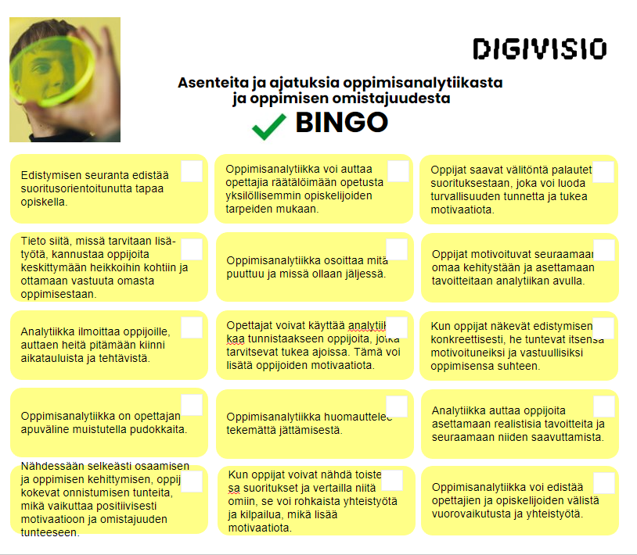
Askel 2: Pallottele Bingo-väittämiä kollegoidesi kanssa. Keskustele oppimisanalytiikasta oppijan näkökulmasta. Pyrkikää ideoimaan, miten voisitte käyttää oppimisanalytiikkaa siten, että se tukisi opiskelun ja oppimisen näkyväksi tekemistä sekä oppijalle että sinulle.
Askel 3: Aseta itsellesi tavoite, millaisen askeleen otat, jotta sinun oppijasi hyötyisivät tai hyödyntäisivät analytiikkaa opiskelun ja oppimisensa tukena.
Tämä haaste auttaa siis sinua syventämään ymmärrystäsi oppimisanalytiikan mahdollisuuksista tukea oppijan oppimisen omistajuutta. Jaa oma tavoitteesi työyhteisössäsi -ole osa oppimisanalytiikan yhteisöä!

Jakso 4. Miten voi oppimisanalytiikan ja tekoälyn avulla tehostaa arviointia?

Tekoäly tekotukiälynä haaste

Kehotamme sinua osallistumaan Tekoäly tekotukiälynä haasteeseen. Tämä haaste auttaa sinua arvioimaan tekoälyn vaikutusta sinun opintojaksosi oppimistehtäviin sekä laatimaan tehtävän, jossa tukiälyä käytetään olennaisena osana oppimisprosessia ja opetusta.
Askel 1: Määrittele tekoälyn vaikutus oppimiseen: pohdi, millä tavalla tekoälyn erilainen käyttö vaikuttaa oppijoiden oppimiseen opintojaksollasi. Pohdi seuraavia näkökulmia:
  - Mitkä tehtävät opintojaksollasi oppijat voivat ulkoistaa tekoälylle?
  - Miten varmistat, että oppijat oppivat, kun tekoälyn työkalut ovat vapaasti käytettävissä?
  - Miten voit tuoda tekoälyä mukaan oppimisprosessin tärkeänä oppimisprosessin jäsenenä?
  - Miten tekoäly voi tukea oppijoiden ymmärrystä ja syvällistä oppimista?
Askel 2: Pohdi tekoälyn vaikutusta arviointiin: harkitse, miten tekoälyn käyttö vaikuttaa opintojakson arviointiin. Keskity seuraaviin näkökulmiin:
  - Millainen merkitys tekoälyn avulla suoritettavilla tehtävillä on arvioinnissa?
  - Miten voit varmistaa oppijoiden oppimisen ja ymmärryksen, kun tekoälytyökalut ovat vapaasti käytettävissä?
  - Millaisia arviointikriteerejä ja menetelmiä tulisi harkita, kun tekoälyä hyödynnetään opiskelun arvioinnissa?
Askel 3: Kehitä omaa tekoälyosaamistasi ja osallistu keskusteluun. Liity opettajaverkostoon, kuten Facebookin TOT-ryhmiin tai vastaaviin, jotta voit saada ideoita ja tietoa tekoälyn hyödyntämisestä opetuksessa sekä jakaa oivalluksiasi muiden opettajien kanssa.
Askel 4: Keksi oppimistehtävä, jossa tekoäly on osa oppimisympäristöä: luo tehtävä, jossa tekoäly toimii oppivan ryhmän jäsenenä. Voit joko muokata olemassa olevaa tehtävää, tai luoda uutta tehtävää.
Askel 5: Suunnittele arviointia: mieti, miten arvioit tehtävää, jossa tekoäly on mukana. Huomioi oppijoiden oppimistulokset ja tekoälyn käytön vaikutus.
Askel 6: Ohjaa oppijaa ilmaisemaan tekoälyn rooli oppimistehtävän laatimisessa.

